รายงานการปฏิบัติราชการประจำเดือน ธันวาคม 2567

งานป้องกันปราบปราบ

วันที่ 31 ธ.ค.67 เวลา 18.00 น. พ.ต.อ.เด่นดวง ทองศรีสุข ผกก.สภ.บ่อผุด, พ.ต.ท.เจริญ เกิดแก้ว รอง ผกก.ป.สภ.บ่อผุด, พ.ต.ต.บุญเชิด มณีชัย สวป.ฯ, พ.ต.ต.วีระศักดิ์ บัลลพ์วานิช สว.(ชส.)สภ.บ่อผุด, พ.ต.ต.ภาณุมาศ ชูเกื้อ สว.สส.สภ.บ่อผุด ข้าราชการตำรวจ สภ.บ่อผุด ร่วมปล่อยแถวดูแลความสงบเรียบร้อยงานเทศกาลปีใหม่ พ.ศ.2568 โดยมี นายชัชชัย มณี ปลัดอำเภอ(เจ้าพนักงานปกครองชำนาญการพิเศษ)รักษาราชการแทนนายอำเภอเกาะสมุย เป็นประธานในพิธี พร้อมด้วย ฝ่ายปกครองอำเภอเกาสมุย ตำรวจท่องเที่ยวสมุย ตม.สมุย ภาคเอกชน เจ้าหน้าที่รักษาความปลอดภัย ณ ลานกิจกรรมห้างเซ็นทรัลเฟสติวัลสมุย
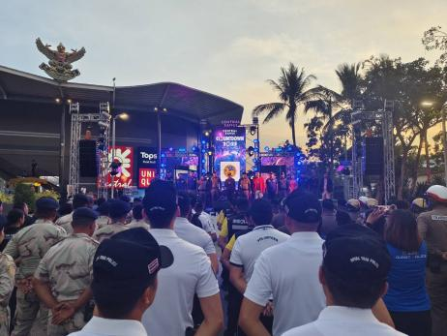
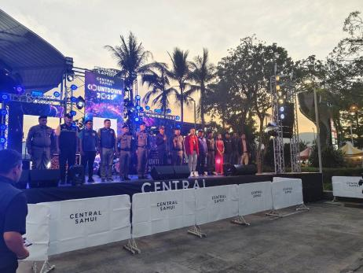

วันที่ 30 ธ.ค.67 เวลา 21.00 น. ภายใต้การอำนวยการของ พ.ต.อ.เด่นดวง ทองศรีสุข ผกก.สภ.บ่อผุด, พ.ต.ท.เจริญ เกิดแก้ว รอง ผกก.ป.สภ.บ่อผุด, พ.ต.ต.บุญเชิด มณีชัย สวป.สภ.บ่อผุด มอบหมายให้ ร.ต.ท.ดร.พงศ์ศักดิ์ บุญมาศ รองสว.(จร).สภ.บ่อผุด เจ้าหน้าที่ปกครอง สายตรวจละไมและอส.ตร.ละไม ว4จุดสกัดหน้าหน่วยบริการประชาชนบ้าน
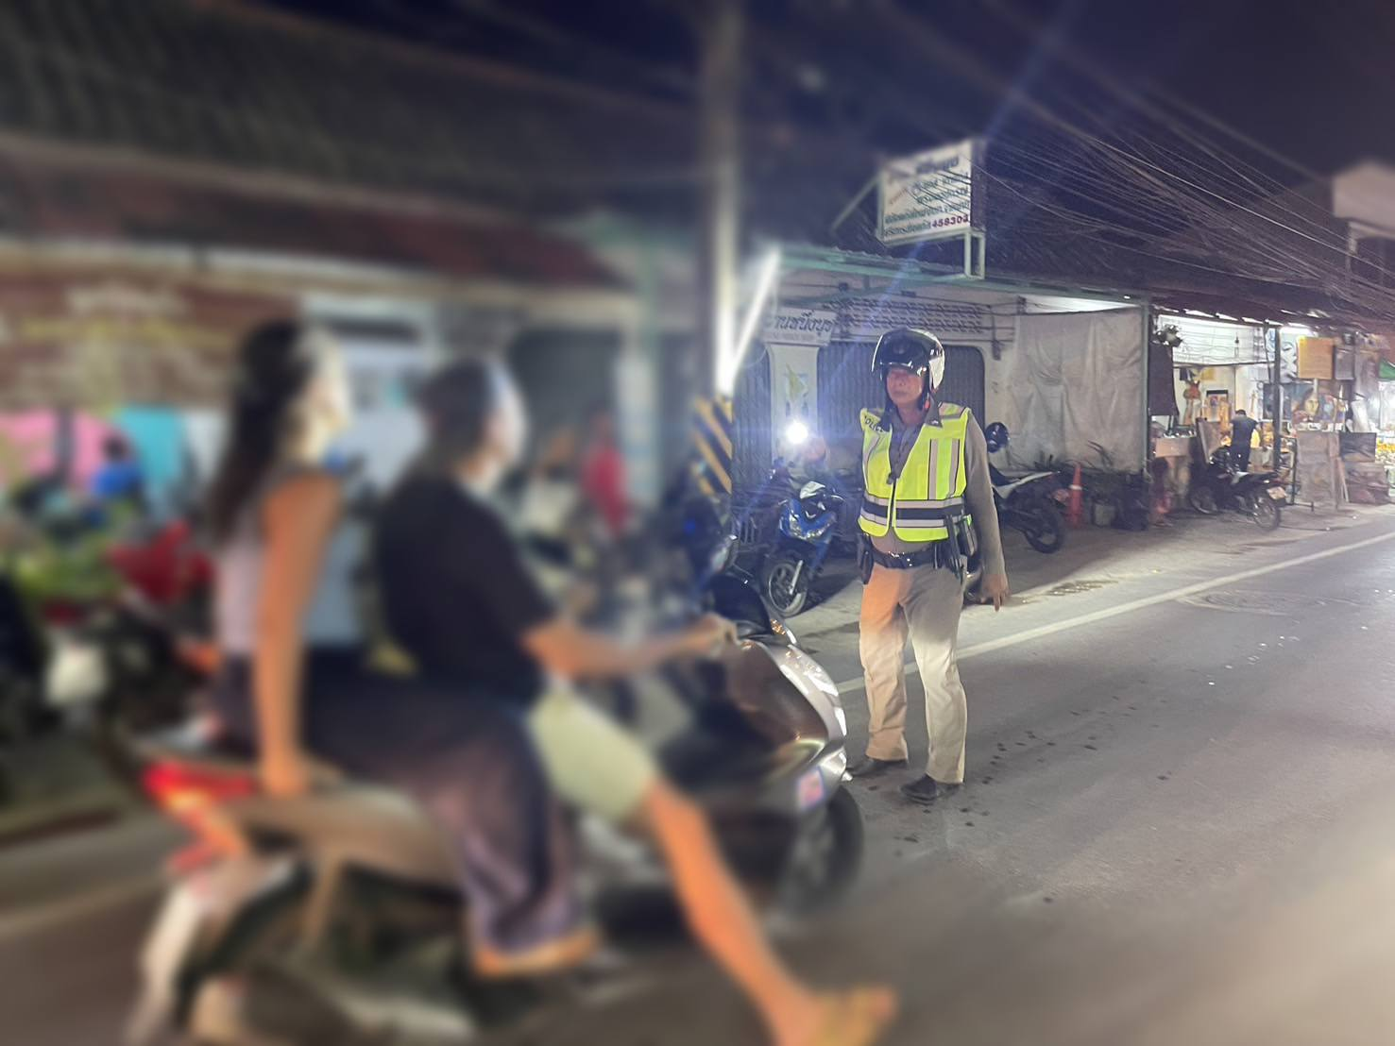
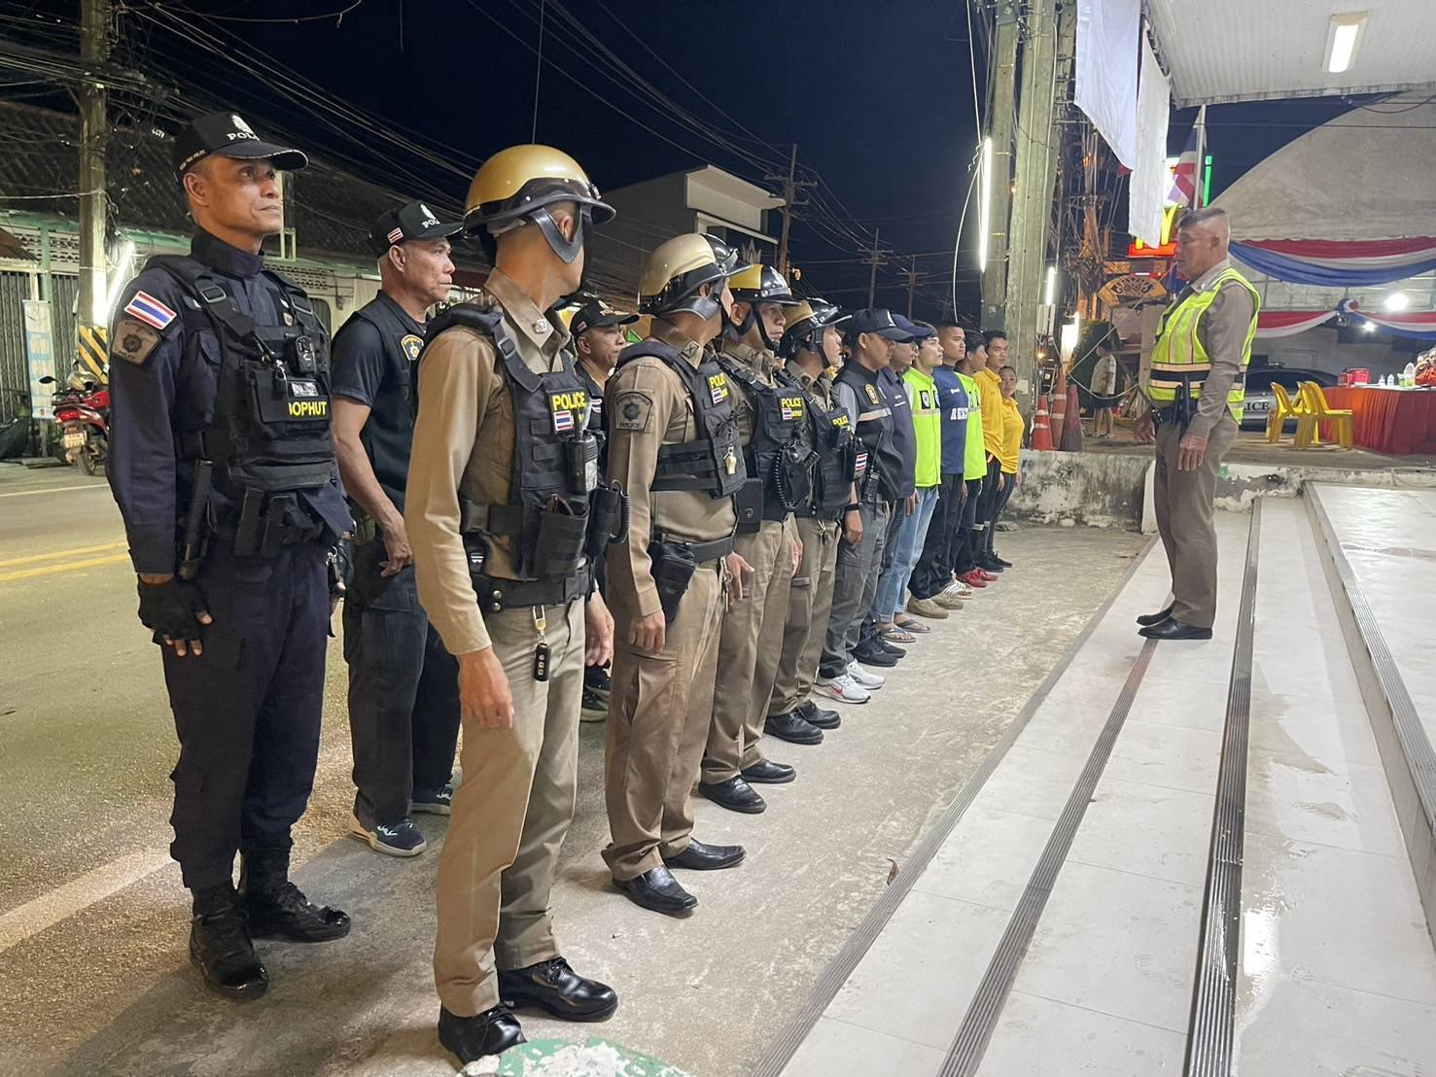

วันที่ 30 ธ.ค.67 เวลา 19.30 น เจ้าหน้าที่โดย พ.ต.ท.เจริญ เกิดแก้ว รอง ผกก.ป.สภ.บ่อผุด, พ.ต.ต.บุญเชิด มณีชัย สวป.สภ.บ่อผุด, พ.ต.ต.วีระศักดิ์ บัลลพ์วานิช สว.(ชส.) สภ.บ่อผุด, ร.ต.อ. สุชาติ ชิตพิทักษ์ รอง สวป. สภ.บ่อผุด ปฎิบัติหน้าที่ร้อยเวร20 ปล่อยแถว สายตรวจเฉวง เขต1,2 อส.ตร ,สายตรวจบ้านปลายแหลม สายตรวจสามแยกบ่อผุด ชี้แจงภารกิจช่วงเทศกาลปีใหม่
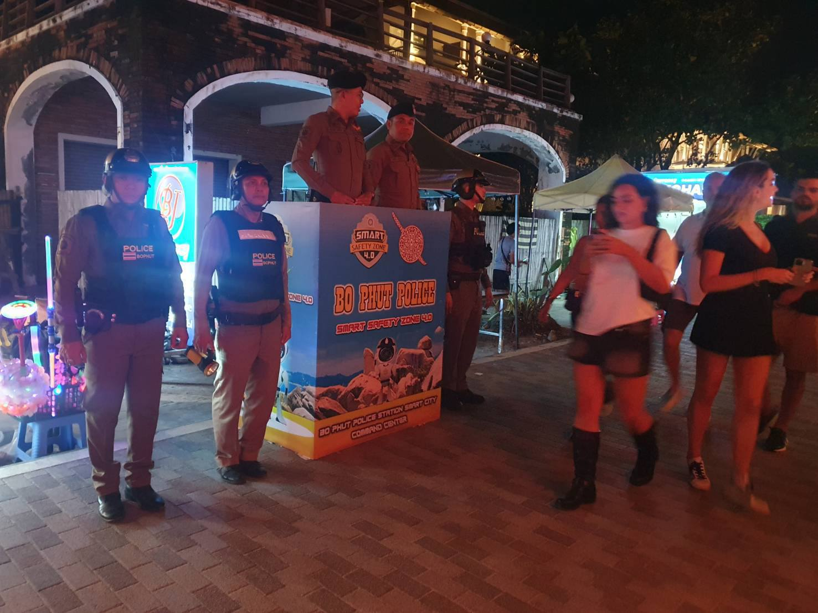
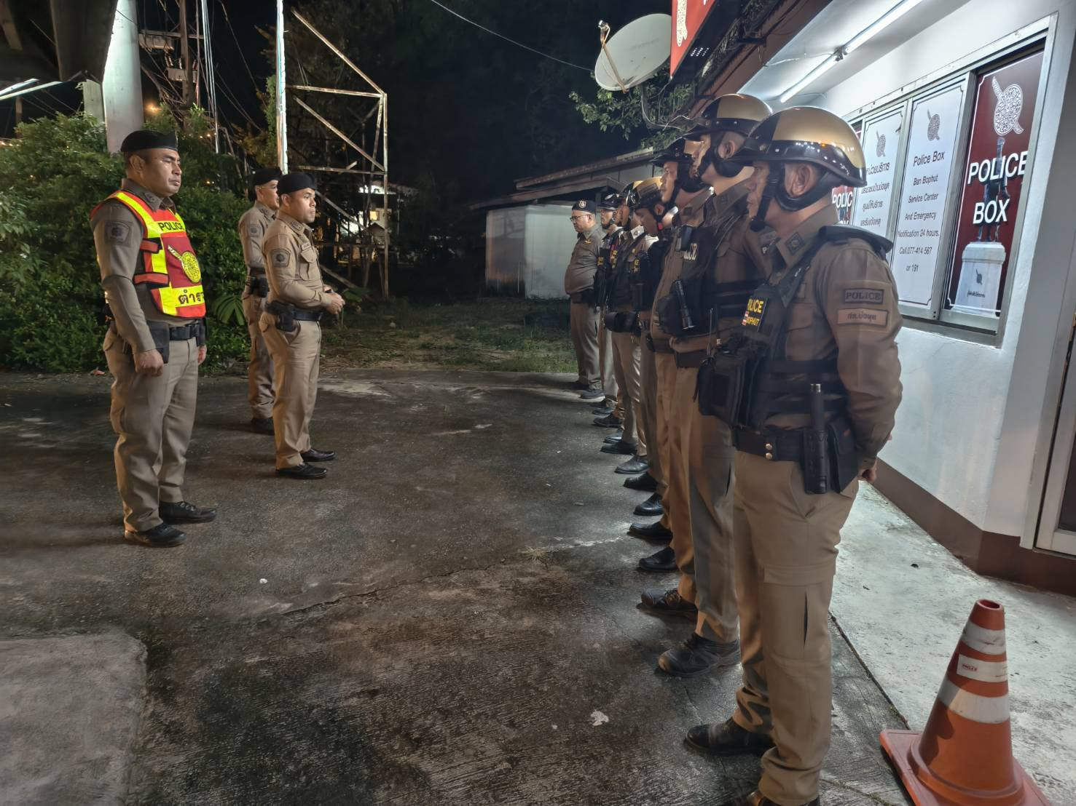

วันที่ 29 ธ.ค.67 เวลา 14.30 น. พ.ต.อ.เด่นดวง ทองศรีสุข ผกก.สภ.บ่อผุด พ.ต.ท.เจริญ เกิดแก้ว รอง ผกก.ป.สภ.บ่อผุด และสายตรวจละไม ว.4 ว.10 ตรวจเยี่ยมจุดตรวจเทศกาลปีใหม่เน้นรณรงค์ให้สวมหมวกกันน็อคพร้อมแจกจ่ายหมวกกันน็อคแก่นักท่องเที่ยวในเทศกาลปีใหม่
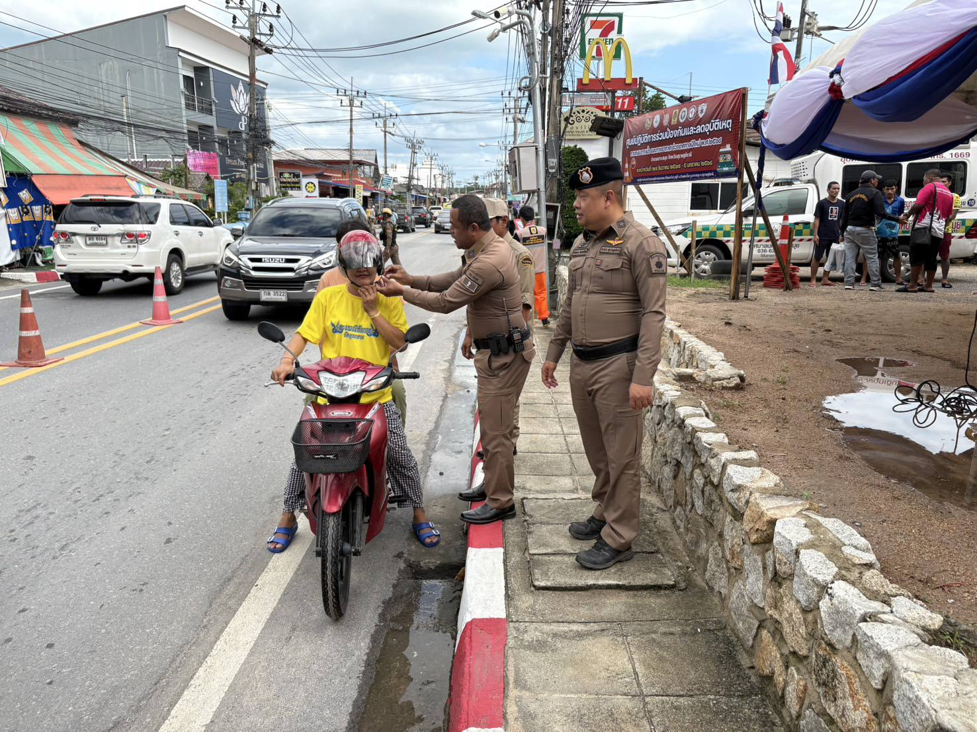
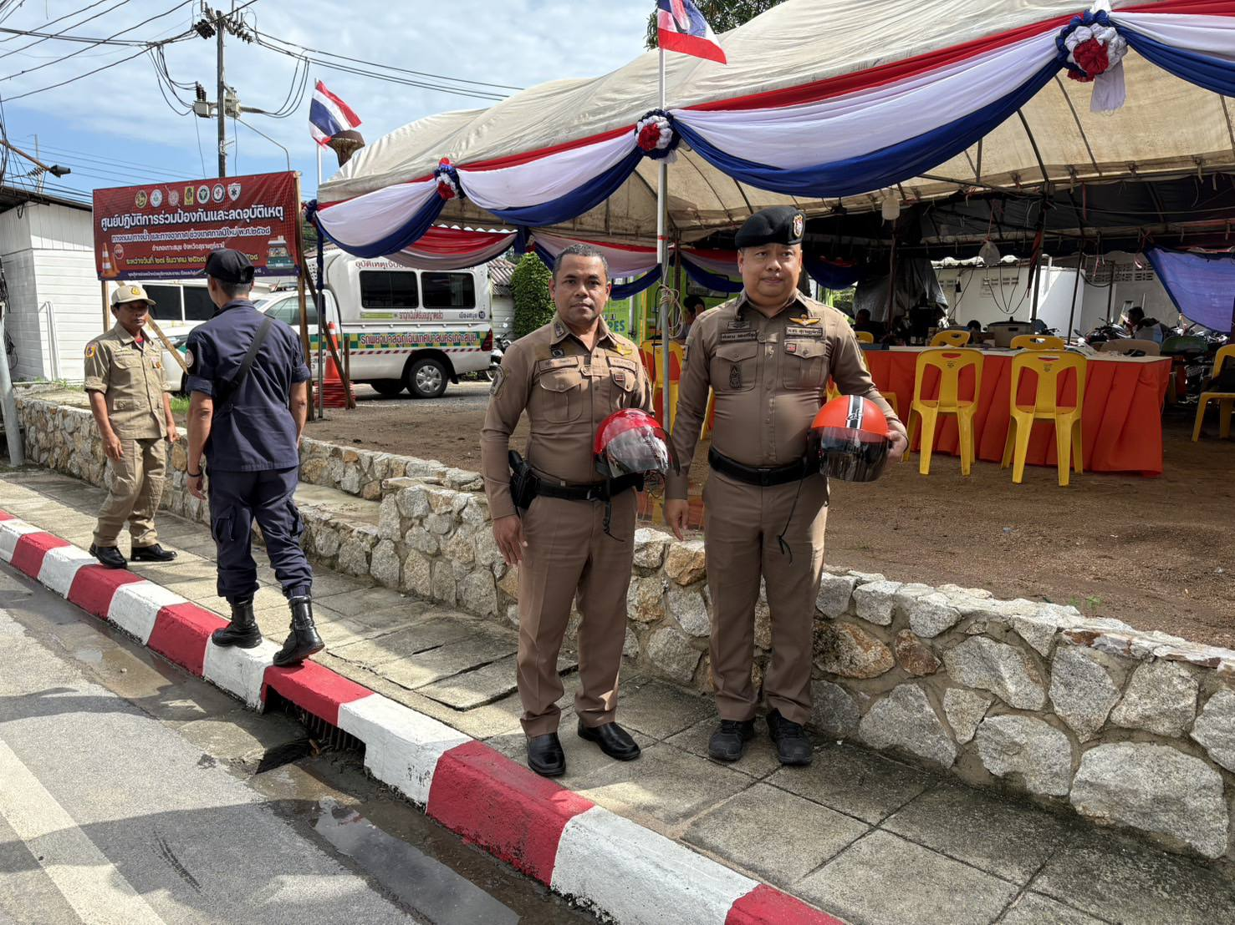

วันที่ 23 ธ.ค.2567 เวลา 14.00 น. พ.ต.ต.วีระศักดิ์ บัลลพ์วานิช สวป.(ชส.)สภ.บ่อผุด พร้อมด้วยเจ้าหน้าที่ตำรวจชุดชุมชนและมวลชนสัมพันธ์ สภ.บ่อผุด เข้าตรวจเยี่ยมประธานชุมชนและผู้นำศาสนาชุมชนอิสลามบ้านหัวถนนสอบถามปัญหาต่างๆในชุมชนเพื่อจะได้นำมาช่วยกันแก้ไขปัญหาและสร้างเครือข่ายการมีส่วนร่วมในการแก้ปัญหาให้ประชาชนต่อไปพร้อมทั้งประชาสัมพันธ์เกี่ยวกับการที่ ตร.จะบังคับใช้กฎหมายในการขับขี่รถอย่างเคร่งครัดตามมาตรการป้องกันลดอุบัติเหตุในช่วงเทศกาลปีใหม่ 2568
